|  |  |
| --- | --- |
| ICS | 03.220.01 |
| CCS | S 91 |

|  |
| --- |
| 3502 |

福建省厦门市地方标准

DB3502/T XXXX—2024

多式联运一单制服务规范

Service specification for intermodal one-bill coverage mechanism

（本草案完成时间：2024年9月29日）

2024 - XX - XX发布

2024 - XX - XX实施

厦门市市场监督管理局  发布

目次

前言 II

1 范围 1

2 规范性引用文件 1

3 术语和定义 1

4 多式联运经营人要求 2

5 多式联运一单制服务流程及内容 3

6 服务评价与改进 5

附录A（资料性） 集装箱海铁多式联运一单制提单 6

1. 前言

本文件按照GB/T 1.1—2020《标准化工作导则 第1部分：标准化文件的结构和起草规则》的规定起草。

请注意本文件的某些内容可能涉及专利。本文件的发布机构不承担识别专利的责任。

[本文件由中国（福建）自由贸易试验区厦门片区管理委员会提](http://www.baidu.com/link?url=gTxqDhiibZVtHYbTq1G71LUwO5kRZ3NNfRJWm_Fb1-C)出。

本文件由中国（福建）自由贸易试验区厦门片区管理委员会和厦门市物流标准化技术委员会（SAXM/TC7）归口。

本文件起草单位：厦门外代国际货运有限公司、厦门市标准化研究院、厦门市物流协会...

本文件主要起草人：

多式联运一单制服务规范

* 1. 范围

本文件规定了多式联运一单制服务的总体要求、服务流程及内容、服务评价与改进。

本文件适用于集装箱海铁联运出口一单制的服务与管理。

* 1. 规范性引用文件

下列文件中的内容通过文中的规范性引用而构成本文件必不可少的条款。其中，注日期的引用文件，仅该日期对应的版本适用于本文件；不注日期的引用文件，其最新版本（包括所有的修改单）适用于本文件。

GB/T 19012 质量管理 顾客满意 组织投诉处理指南

GB/T 42184 货物多式联运术语

* 1. 术语和定义

GB/T 42184界定的术语和定义适用于本文件。

多式联运 intermodal transport

货物由一种且不变的运载单元转载，相继以两种及以上运输方式运输，并且在转换运输方式的过程 中不对货物本身进行操作的联合运输形式。

[来源：GB/T 42184—2022，3.2]

多式联运一单制 intermodal one-bill coverage mechanism

凭一份多式联运运单，在多式联运的全过程中实现托运人一次委托、费用一次结算、货物一次保险的组织机制。

[来源：GB/T 42184—2022，9.1]

多式联运经营人 intermodal transport operator

与托运人签订多式联运合同，并对运输过程承担全程责任的联合运输经营者。

1. 包括但不限于实际承运人、网络平台道路货运经营者、无船承运人、货运代理人等。

[来源：GB/T 42184—2022，8.2]

多式联运合同 intermodal transport contract

由多式联运相关法律关系主体签订，明确货物多式联运需求方和提供方、货物数量及质量、服务内容、价款或者报酬、履行期限、地点和方式、违约责任、解决争端方式、权利等内容的约定。

[来源：GB/T 42184—2022，9.2]

多式联运运单 intermodal transport waybill

一种记载货物信息、多式联运参与方信息及各区段的承运人承运信息，由多式联运经营人与托运人、各区段的承运人开展多式联运的合同凭证或组成部分。

[来源：GB/T 42184—2022，9.3]

* 1. 多式联运经营人要求
     1. 基础能力

多式联运经营人应依法注册并具备合法的经营资质，以及包括但不限于以下基础能力：

1. ‌经营能力‌：建立自己的多式联运线路，拥有满足多式联运一单制服务需求的经营网络；
2. ‌技术和组织能力‌：具备完成全程运输的技术能力和组织能力，包括拥有国际货物运输法律和专业知识、经验丰富的专业队伍等；
3. ‌经济能力‌：具备足够的资金支持全程运输的顺利进行，对货物运输全过程发生的货损、货差等承担相应的赔偿责任；
4. ‌签发多式联运单据‌：在接管货物时签发多式联运运单和多式联运一单制提单，并确保其有效性。
   * 1. 管理制度

多式联运经营人应建立健全多式联运一单制服务管理制度，包括但不限于多式联运合同、多式联运运单、多式联运一单制提单、一单制服务作业流程、服务质量跟踪、风险管理。

* + 1. 服务人员

多式联运服务人员应符合以下要求：

1. 核心业务人员应具备物流管理、货运代理、多式联运等专业知识和基本技能；
2. 业务人员应经过专业的上岗培训；
3. 专业技术设备操作人员应执证上岗，具备相关从业资质。
   * 1. 信息系统

多式联运经营人应拥有稳定、安全、可靠且适应集装箱海铁多式联运一单制要求的信息系统，为集装箱海铁多式联运一单制客户提供及时、准确、可靠的信息服务。

多式联运经营人的信息系统应符合以下要求：

1. 搭建多式联运一单制服务平台的信息系统，整合相关资源，实现集装箱海铁联运业务和货物信息的跟踪管理；
2. 信息系统应包括但不限于订舱、货物运输、提单签发等主要业务节点和客户管理、结算等功能；
3. 信息系统应实现集装箱海铁多式联运所涉及的不同参与主体的信息互联、不同物流运输方式的信息交换、不同物流节点的信息确认等业务操作。
   * 1. 合同管理

多式联运经营人应与托运人签订物流总包、全程物流合同或多式联运合同，按照合同规定提供服务，承担合同规定的相关责任。合同应包括但不限于如下条款：

1. 双方的权利和责任；

——业务服务范围；

——履行期限；

1. 合同价款及结算方式；
2. 货物收取及交付方式；
3. 突发事件处理；
4. 索赔理赔规定；
5. 客户投诉处理。

多式联运经营人应与实际承运人签订委托承运合同，按照合同规定向实际承运人办理托运和组织集装箱海铁出口的多式联运。承运合同应包括但不限于如下条款：

1. 双方的权利和责任；
2. 业务服务范围；
3. 履行期限；
4. 合同价款及结算方式；
5. 货物承运方式；
6. 突发事件处理；
7. 索赔理赔规定；
8. 客户投诉处理。

多式联运经营人应按照运输计划，安排各区段的运输工具，与选定的各实际承运人订立各区段的分运合同。合同的订立应由多式联运经营人或其代理人办理。

* 1. 多式联运一单制服务流程及内容
     1. 货物托运

多式联运经营人接收托运人的委托，应确认委托信息的完整性。委托信息包括但不限于货物的品名、数量、重量、体积和包装，以及货物交付的时间、地点、方式等具体要求。托运人应对所提供信息的真实性负责。

多式联运经营人应根据自身的运输产品及承运能力等条件，判断是否接受托运人提出的托运委托。

多式联运经营人确认接受托运人的委托后，应制定完整的运输计划。运输计划的内容包括但不限于货物的运输路线和区段划分，各区段实际承运人的选择确定及各区段衔接地点的到达、起运时间。

多式联运经营人完成运输计划的制定后，应组织确认各区段承运的舱位申请，并结合运输路线情况，根据托运人的指示发送上柜计划，进行货物运输安排。

多式联运经营人应通过信息平台提供货柜物流等状态信息的跟踪服务，实现货柜动态的可视化。

* + 1. 货物承运
       1. 空集装箱提取及运送

多式联运经营人应根据托运人的提箱情况，安排提取空集装箱，并运至货物装箱地点，做好装箱准备：

1. 若托运人自主提箱，则托运人或其代理人凭承运人签发的提箱单，在规定日期至指定地点提取空集装箱，由托运人或其代理人自行将空集装箱运至货物装箱地点，做好装箱准备；
2. 若托运人不具备提箱条件，多式联运经营人应代为办理空箱提取和托运，在规定日期至指定地点提取空集装箱，由多式联运经营人或其代理人将空集装箱运至货物装箱地点，做好装箱准备。
   * + 1. 装箱及货物接收

多式联运经营人应根据托运人的装箱情况，在空集装箱提取后，跟踪或组织装箱安排：

1. 若托运人自主装箱，应由托运人或其代理人将空集装箱运至货物装箱地点安排装箱，在装箱完毕后，托运人或其代理人负责将重箱运送至指定的集装箱货运站；
2. 若托运人不具备装箱条件，多式联运经营人或其代理人应在托运人将货物以原始形态运送至货物装箱地点后，安排提取空集装箱，由集装箱货运站按多式联运经营人或其代理人的指示组织装箱。

若托运人要求理货，多式联运经营人应安排理货人员至装箱现场按要求理货，托运人与理货人员共同制作装箱清单。

货物在装箱时，托运人应对货物外观、包装等内容进行检查，确认货物完好无破损，在达到符合运输条件后，办理加封等事宜。

* + - 1. 重箱及货物运送

多式联运经营人应组织各区段实际承运人、各派出机构及代表人共同协调工作，完成全程各区段的运输及各区段之间的衔接工作，安排重箱及货物运送，及运输过程中所涉及的各种服务性工作和运输单据、文件及有关信息等的组织和协调事宜。

应对货物的在途情况、信息和单据的交换等进行相关手续办理，负责组织协调突发的状况。

应督促实际承运人依照集装箱运输惯例，保障全程运输安全。

* + - 1. 报关

在货物装船出运前，由托运人或其代理人自行办理出口报关手续，向海关递交出口报关申请，港口/内陆地区海关均可办理。

若托运人不具备报关条件，多式联运经营人可代为办理出口报关手续，并及时告知托运人报关进展。

报关手续应完备，提供清单、发票、出口许可证等有关单据和文件。

* + - 1. 办理保险

托运人可选择自主办理投保货物运输险，或由托运人承担费用，多式联运经营人或其代理人可代为办理。货物运输保险可全程投保，也可分段投保。

* + 1. 提单签发

多式联运经营人应按照情况向托运人签发多式联运一单制提单， 多式联运一单制提单的关键信息要素应包含但不限于提单号、船名航次、收货地、起运港、卸货港、交货地、发货人、收货人、通知人、件数、毛重、体积、品名、柜号、封签号、唛头等。(参考格式见附录A.2)。

多式联运经营人应收齐完整、准确的提单信息，并与托运人确认后缮制提单。托运人交付货物后，多式联运经营人应组织签发多式联运一单制提单。

多式联运经营人应在结清合同约定和实际产生的费用后，交付多式联运一单制提单，并跟踪目的地放货、提箱等情况。

* + 1. 货物交付

多式联运经营人安排完成全程运输，对多式联运各区段的物流运输负责，将货物安全运抵目的地。

货物运至目的地后，目的地代理通知收货人提货。

收货人凭集装箱海铁多式联运一单制提单提货，多式联运经营人或其代理人按合同规定，与发（收）货人结清全部费用，收回集装箱海铁多式联运一单制提单后，签发提货单。

收货人或其委托的提货人凭提货单至指定的地点提取货物。提货人负责至卸货地点的运输，并在货物卸箱后将空集装箱运回至指定的地点，完成货物交付。

若货物在运输过程中发生了灭失或损害等情况，多式联运经营人应根据集装箱海铁多式联运一单制提单条款及合同，确定责任并做出相应的赔偿。

* + 1. 费用结算

多式联运经营人应按照合同约定方式收费，向托运人提供委托业务相关的费用明细及收费标准等信息，注意明确付费的内容及数量等。

多式联运经营人应按照合同规定的付费方式与托运人、实际承运人等进行费用结算。

发（收）货人结清全部费用后，多式联运经营人应签发多式联运一单制提单给托运人。

* 1. 服务评价与改进

多式联运经营人应建立服务评价机制，综合服务过程和结果，对本文件中各项要求的符合性进行评价。评价依据包括但不限于：

1. 满意度调查；
2. 服务过程文件；
3. 投诉及处理情况。

多式联运经营人应分析评价结果，总结不合格服务产生的原因，及时采取措施减少或规避不合格服务的发生。

多式联运经营人应畅通投诉渠道，遵守GB/T 19012的规定，及时、妥善处理投诉。

多式联运经营人应将评价结果和投诉建议作为服务质量提升和改进的依据，注重服务体系的持续改进，不断提升服务质效和客户满意度。

2. （资料性）  
   集装箱海铁多式联运一单制提单

集装箱海铁多式联运一单制托运单格式见表A.1，一单制提单格式见表A.2。

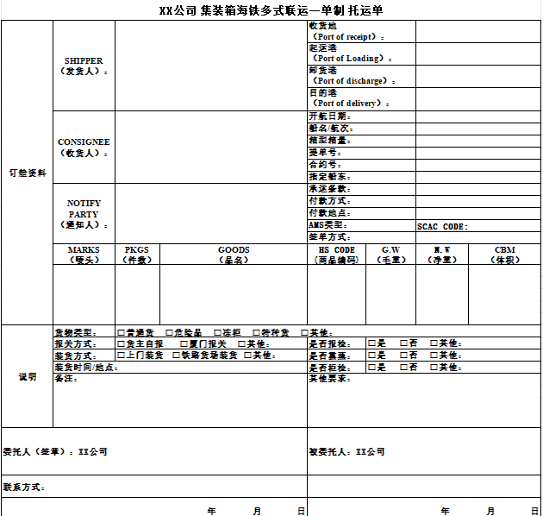

* 1. 一单制托运单格式

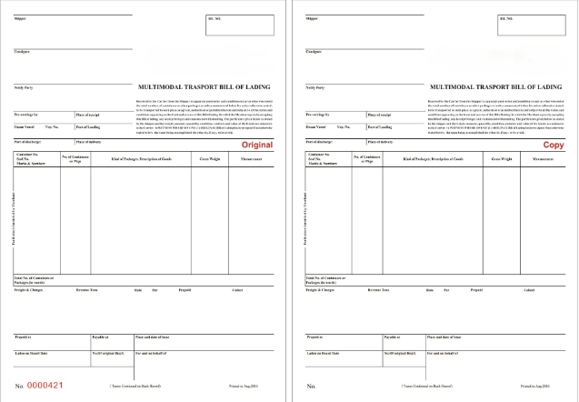

* 1. 一单制提单格式

